Witam Moich Milusińskich !!
Zapraszam do obejrzenia, krótkiego opowiadania pt."Wielkanoc"
https://www.youtube.com/watch?v=nDlJVu4rXrU
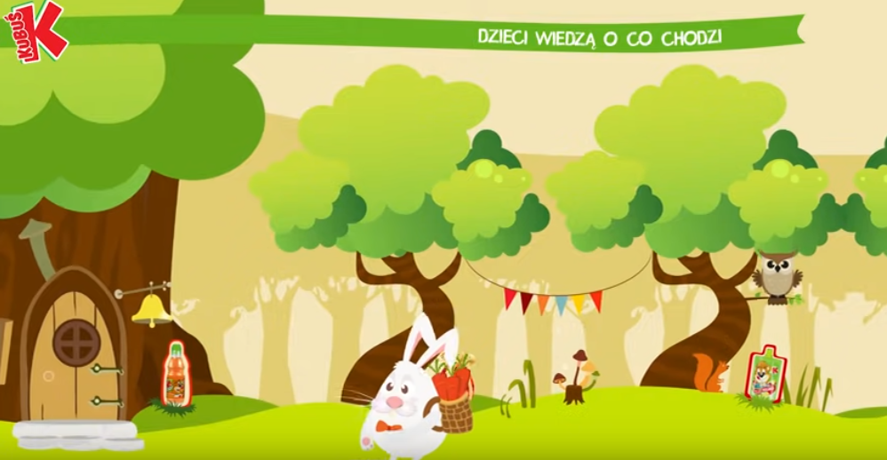

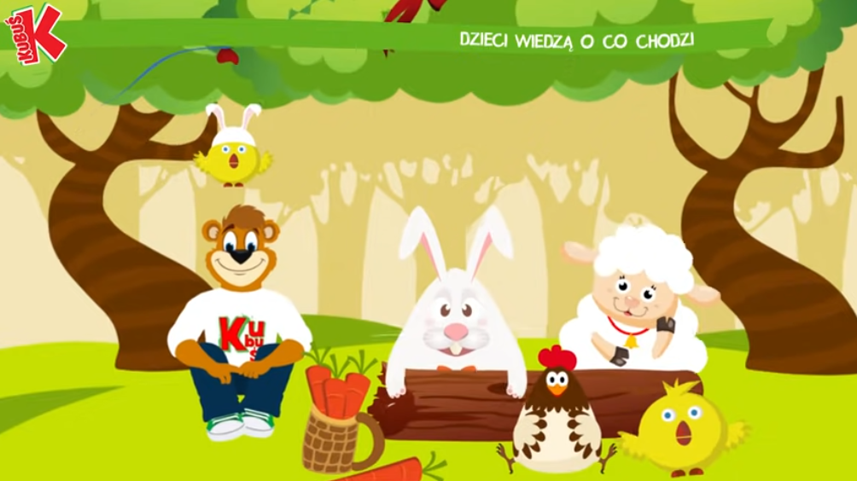

Odpowiedz na pytania:
1. Kto pędził przez las?
2. Co zginęło zajączkowi?
3.Kto pocieszył i pomagał zajączkowi?
4. Gdzie schowały się jajka?
Jakie święta zbliżają się do nas?
Ułóż 3 zdania z wyrazem zajączek, policz wyrazy w każdym z tych zdań.
6 - cio latki karty pracy str.52 - dokończ kolorować jajka, zamaluj obok pisanek kółka takimi kolorami kredek, jakimi pomalowano jajka, str.53 - policz pisanki, wklej odpowiednie cyfry.
5 - cio latki karty pracy str.52-53 rysuj po śladzie i sprawdź jakie jajka wielkanocne znalazły dzieci. Nalep właściwe pisanki w ich koszyczkach.

Życzę Wesołych Świąt Wielkanocnych!!!

http://www.smiesznefilmy.net/wesolych-swiat-wielkanocnych

Pani Bożenka

